Sven Wikberg

Juin 2017 | [Adresse de la société]

OverwatchCollection

Guide d’utilisateur

Table des matières

1 Introduction 2

2 Installation et environnement nécessaire 2

3 Description de l’interface 2

3.1 Barre de navigation 2

3.2 Formulaire d’inscription 2

3.3 Formulaire de connexion 3

3.4 La page du compte 3

3.5 Formulaire de modification de compte 3

3.6 La page administrateur 3

3.7 La page des héros 4

3.8 La page des événements 4

3.9 La page d’un héros ou d’un événement 4

3.10 La page des autres objets 4

# Introduction

Le but de ce document est de servir de support pour les utilisateurs du site web Overwatch Collection. Son objectif est de décrire toutes les fonctionnalités du site et comment faut-il faire pour l’installer.

# Installation et environnement nécessaire

Afin que le site web fonctionne complètement il faut faire plusieurs choses, tout d’abord il faut que le dossier contenant le code source du site soit dans un répertoire géré par un serveur APACHE, un serveur PHP et un serveur MySQL afin que tous le code soit exécuté correctement. On peut par exemple utiliser EasyPHP qui contient les trois. Sur EasyPHP le moyen le plus simple est de créer un alias vers le répertoire contenant le site.

Il faut aussi impérativement importer la base de données, le nom de base de la base de données est « overwatchcollection » mais s’il pour une raison ou une autre est a été changé, il suffit de changer la valeur de la variable « DB_NAME » dans le fichier « db_config.php ». Il faut aussi que la base de données ait un utilisateur ayant tous les accès, le nom et le mot de passe de cet utilisateur doivent aussi être changés dans le fichier de configuration.

Afin de simplifier la gestion du site un compte administrateur est dans la base, son « username » est « oc_admin » et son mot de passe est  « overwatch123 ».

# Description de l’interface

## Barre de navigation

La barre de navigation est le moyen le plus simple pour naviguer sur le site, elle contient cinq liens vers les pages importantes du site :



Figure , barre de navigation

* Le lien « Index » est le lien qui permet de retourner à la page d’accueil
* Le lien « Heroes » permet d’accéder à la page contenant une liste de tous les héros
* Le lien « Events » permet d’accéder à la page contenant une liste de tous les évènements
* Le lien « Others rewards » permet d’accéder à la page contenant tous les objets cosmétique qui ne sont liés à aucun héros
* Le dernier lien est différent des autres car il change selon la situation, si l’utilisateur n’est pas connecté il permettra d’accéder la page de connexion/inscription (« Login/Sign in »). Si un utilisateur est connecté, il permettra d’accéder la page de son compte (« My account ») comme sur l’image ci-dessus et si un utilisateur est connecté et qu’il se trouve sur la page de son compte il lui permettra de se déconnecter.

## Formulaire d’inscription

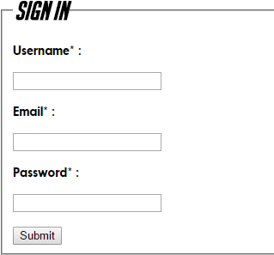Voici le formulaire d’inscription, il permet de se créer un compte afin de profiter des fonctionnalités supplémentaires des utilisateurs. Il contient trois champs de saisie, ainsi qu’un bouton d’envoi. Il faut que le nom d’utilisateur et l’email ne soient pas déjà utilisés, si c’est le cas, un message d’erreur sera affiché après l’envoi. Le mot de passe doit faire au moins huit caractères.

Figure 2, formulaire d'inscription

## Formulaire de connexion

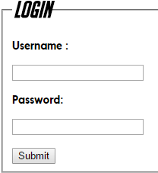Voici le formulaire de connexion, il permet de se connecter si on a créé un compte. Il contient deux champs de saisie, ainsi qu’un bouton d’envoi. Si le nom d’utilisateur n’existe pas, un message s’affichera après l’envoi, et si le nom d’utilisateur existe mais que le mot de passe est faux il y aura aussi un message d’erreur.

Figure 3, formulaire de connexion

## La page du compte

Après être connecté on est redirigé vers notre page de compte, cette page contient des informations de base de l’utilisateur ainsi que de ces statistiques sur les objets des utilisateurs. Les statistiques sont présentées sous forme de barre de progression :

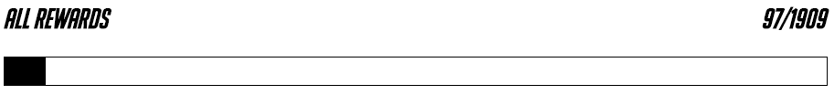

Figure , barre de progression

Voici par exemple la barre de progression de tous les objets, elle contient un titre, le nombre d’objets que l’on possède, le nombre d’objets en tout et la barre de progression qui permet de visualiser plus facilement la situation.

Sur cette page il y a la barre de progression de tous les objets, les barres de progression de chaque événement et les barres de progression de chaque héros.

La page du compte contient aussi un lien vers la page administrateur, ce lien n’est affiché uniquement si l’utilisateur connecté est administrateur.

Elle contient également un bouton pour modifier les informations du compte :



Figure , bouton modification de compte

## Formulaire de modification de compte

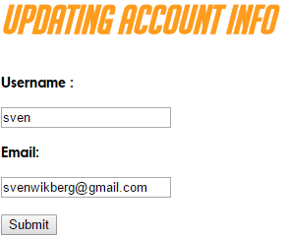Ce formulaire à la même forme que celui de la connexion, lorsqu’on arrive dessus les champs sont prérempli avec les informations du compte, il suffit de les changer et d’envoyer pour que les modifications se fassent. Il y a les mêmes restrictions que pour le formulaire d’inscription

Figure 6, formulaire de modification de compte

## La page administrateur

La page administrateur n’est accessible que par les administrateurs, elle permet de bannir et de supprimer des utilisateurs :

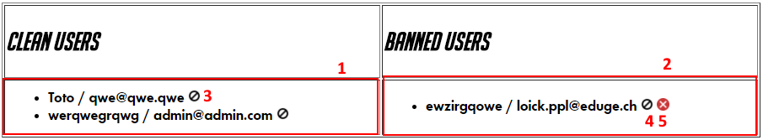

Figure , fonctionnalités administrateur

1. La liste des utilisateurs non bannis
2. La liste des utilisateurs bannis
3. Le bouton qui permet de bannir l’utilisateur correspondant
4. Le bouton qui permet de dé bannir l’utilisateur correspondant
5. Le bouton qui permet de supprimer l’utilisateur correspondant

## La page des héros

La page des héros contient tous les héros du jeu, ils sont affichés par catégories, lorsqu’on clique sur un des héros on est redirigé vers la page du héros.

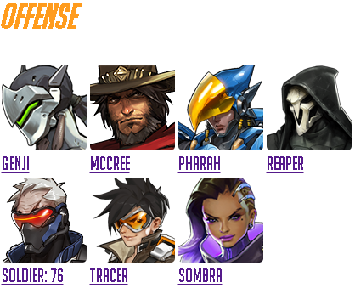

Figure 8, héros d'attaque

Voici par exemple le tableau contenant les héros d’attaque. Pour aller sur la page du héros il suffit de cliquer sur son image ou son nom.

## La page des événements

La page des événements contient tous les événements du jeu, lorsqu’on clique sur un des événements on est redirigé vers la page de cet événement.

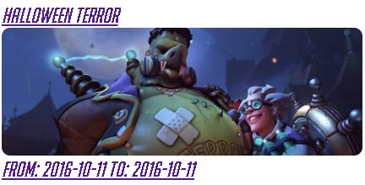

Figure 9, un événement

Voici comment se présentent les évènements, il y a d’abord le nom de l’événement, ensuite son image et finalement la date de début et la date de fin. Pour accéder à la page de l’événement il faut cliquer sur les trois éléments cités.

## Les objets

Les objets sont affichés à diffèrent endroit sur le site, comme sur les pages des héros par exemple. Chaque fois qu’ils sont affichés, ils sont affichés de façon triée d’abord par catégorie d’objets et ensuite par rareté dans les catégories.

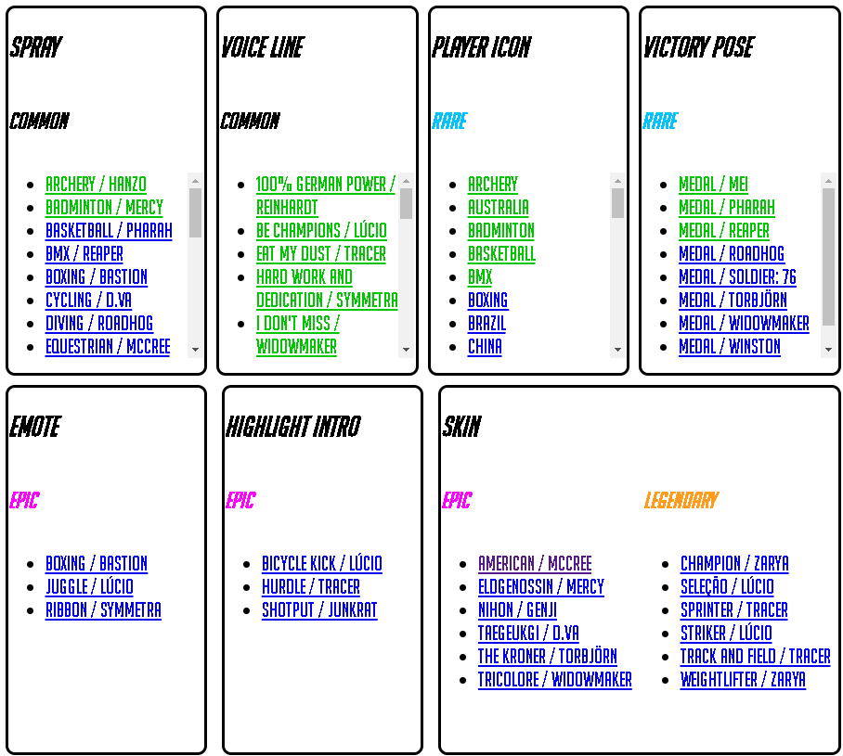

Figure , objets des summer games 2016

Voici par exemple les objets d’un évènement ils sont trouvables sur la page dédiée à cet évènement. Comme on le voit bien, les catégories sont séparées par des bords et dans les catégories on voit la rareté des objets, certaines catégories ont même plusieurs raretés.

La liste, en plus de montrer tous les objets du héros ou de l’événement permet, lorsqu’on est connecté, de sélectionner les objets que l’on veut en cliquant dessus. Et les objets sélectionnés sont affichés en vert afin de mieux les reconnaitre.

|  |  |
| --- | --- |
| Voici une des listes avant d’avoir sélectionné des objets : | Voici une des listes après avoir sélectionné des objets : |
| Figure , liste d'objets avant sélection | Figure , liste d'objets après sélection |

## La page d’un héros

La page d’un héros contient d’abord quelques informations sur son histoire et quelques informations du héros en jeu. Ensuite elle contient les capacités que le héros a. Et finalement la liste de tous ses objets.

## La page d’événement

La page dédiée à un événement contient les dates de débuts et de fin de l’événement et tous les objets de celui-ci, comme expliqué plus haut.

## La page des autres objets

La page des autres objets répertorie tous les objets que ne sont pas lié à un héros, cette page fonctionne de la même façon que les pages d’un héros et d’un événement au niveau des listes des objets.

# Table des illustrations

Figure 1, barre de navigation 2

Figure 2, formulaire d'inscription 3

Figure 3, formulaire de connexion 3

Figure 4, barre de progression 3

Figure 5, bouton modification de compte 4

Figure 6, formulaire de modification de compte 4

Figure 7, fonctionnalités administrateur 4

Figure 8, héros d'attaque 5

Figure 9, un événement 5

Figure 10, objets des summer games 2016 6

Figure 11, liste d'objets avant sélection 7

Figure 12, liste d'objets après sélection 7